Pozvánka na mykologickou akci

Mykologický klub Choceň srdečně zve všechny přátele, houbařské příznivce a milovníky přírody na 20. ročník mykologické akce

Setí hub se svatým PROKOPEM

Akce proběhne dne: 5.7 2019

Sraz účastníků začne v Chocni od 9.00 – 10.00 hod. před restaurací
„ Na Růžku “.Vycházku zahájíme v 10.30 hod.
Půjdeme přes místní zámecký park do okolních lesů,cestou kolem bývalé sochy svatého Prokopa.Zde bude naše první větší zastávka pro osvěžení.
Odtud budeme pokračovat na „verandu v lese“. Opečeme donesené buřty,uděláme společnou fotografii,odpočineme si a posilníme se na zpáteční cestu.Uděláme si výstavku nalezených hub.

V odpoledních hodinách návratem zpět k restauraci „ Na Růžku“ ukončíme vycházku.Při občerstvení a posezení můžeme pokračovat v diskusi o nalezených houbách a květeně v parku a jeho okolí.
Během vycházky bude probíhat odborný výklad členů mykologického klubu k nalezeným druhům hub.
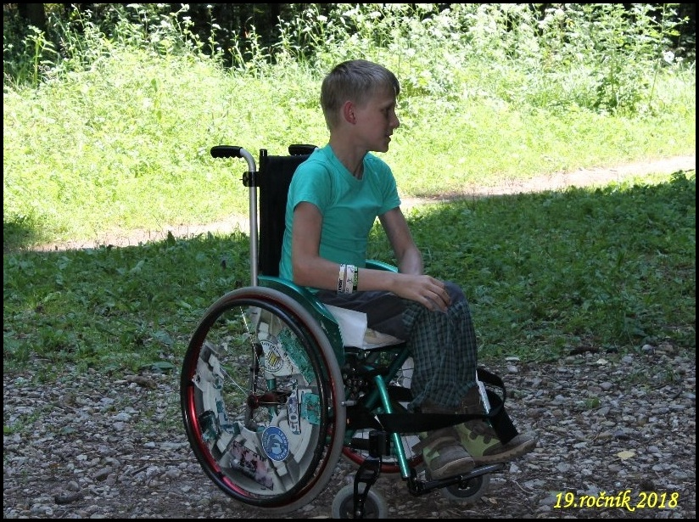

Vycházka je vhodná pro seniory i rodiny s dětmi.

Na Vaši účast se těší členové mykologického klubu Choceň z.s.

S dotazy nás neváhejte kontaktovat na e-mailové adrese: mkchocen@seznam.cz mobil: Ing.Kynšt Daniel ,732 530 159

